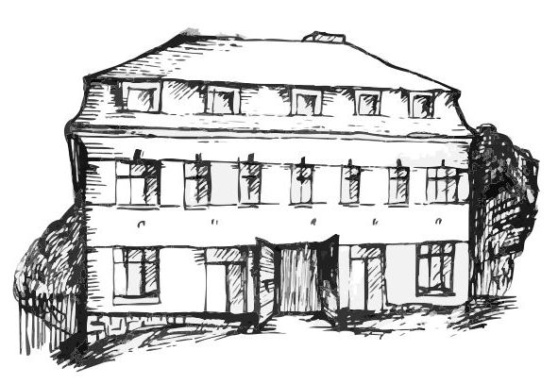 | Stacionář sv. Anežky České  Farní charita Beroun  Cajthamlova 169, 266 01 Beroun  Tel.: 311 613 612 | 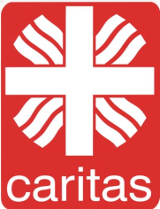
Program 5. října – 9. října
pondělí 5. 10. • 10,00 h – cvičení s míčky
• 10,30 h – tvoření s Danielou – podzimní zápichy
• 11,30 h – co je nového, čtení tisku, křížovka
• 14,00 h – sportovní odpoledne - kuželky
úterý 6. 10. • 10,00 h – cvičení na židlích
• 10,30 h – pečení /procházka
• 11,30 h – co je nového, čtení tisku, křížovka
• 13,30 h – angličtina
• 13,30 h – Bingo + společenské hry
středa 7. 10. • 10,00 h – cvičení se stuhami
• 10,30 h – Světový den duševního zdraví- zdravotní okénko, relaxace, cvičení, bystření paměti…
• 13,30 h – tvoření – květiny z javorových listů
čtvrtek 8. 10. • 10,00 h – cvičení na židlích
• 10,30 h – hudební dopoledne / písničky na přání
• 11,30 h – co je nového, čtení tisku, křížovka
• 13,30 h – pečení – čokoládový dort/filmové odpoledne
pátek 9. 10. • 10,00 h – cvičení s míčky
• 10,30 h – společenské hry
• 11,30 h – co je nového, čtení tisku, křížovka
• 13,30 h – „ Kavárnička“ (posezení u šálku kávy či čaje a povídání při fotografiích)
Tučně zvýrazněné akce jsou určeny i pro seniory z veřejnosti.

